వ్యాధుల సూచికకు స్వాగతం

కరోనా వైరస్ అంటే ఏమిటి?

కరోనావైరస్ వ్యాధి 2019 (COVID-19) అనేది SARS-CoV-2 వైరస్ వల్ల సంక్రమించే ఒక అంటు వ్యాధి. డిసెంబరు 2019లో చైనాలోని వుహాన్‌లో మొట్టమొదటిగా తెలిసిన కేసు గుర్తించబడింది. ఈ వ్యాధి త్వరగా ప్రపంచవ్యాప్తంగా వ్యాపించింది, ఫలితంగా COVID-19 మహమ్మారి ఏర్పడింది. ఈ వ్యాధి యొక్క కొత్త పేరు కరోనావైరస్ వ్యాధి 2019, దీనిని COVID-19 అని సంక్షిప్తీకరించారు. COVID-19లో, 'CO' అంటే 'కరోనా', 'VI' అంటే 'వైరస్' మరియు 'D' అంటే వ్యాధి. గతంలో, ఈ వ్యాధిని "2019 నవల కరోనావైరస్" లేదా "2019-nCoV" అని పిలిచేవారు.

COVID-19 యొక్క లక్షణాలు ఏమిటి?

COVID-19 ఉన్న వ్యక్తులు అనేక రకాల లక్షణాలను నివేదించారు - తేలికపాటి లక్షణాల నుండి తీవ్రమైన అనారోగ్యం వరకు. వైరస్ సోకిన 2-14 రోజుల తర్వాత లక్షణాలు కనిపించవచ్చు. ఎవరైనా తేలికపాటి నుండి తీవ్రమైన లక్షణాలను కలిగి ఉండవచ్చు. సాధ్యమయ్యే లక్షణాలు ఉన్నాయి:

• జ్వరం లేదా చలి

• దగ్గు

• శ్వాస ఆడకపోవడం లేదా శ్వాస తీసుకోవడంలో ఇబ్బంది

• అలసట

• కండరాలు లేదా శరీర నొప్పులు

• తలనొప్పి

• రుచి లేదా వాసన కొత్త నష్టం

• గొంతు మంట

• రద్దీ లేదా ముక్కు కారటం

• వికారం లేదా వాంతులు

• అతిసారం

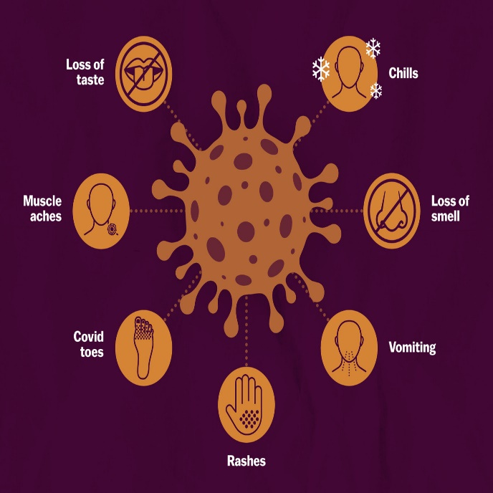

కరోనా వైరస్ ఎలా వ్యాపిస్తుంది?

ప్రస్తుతానికి, వైరస్ సోకిన వ్యక్తి ఊపిరి పీల్చినప్పుడు, మాట్లాడినప్పుడు, నవ్వినప్పుడు, పాడినప్పుడు, దగ్గినప్పుడు లేదా తుమ్మినప్పుడు గాలిలోకి విడుదలయ్యే చుక్కలు మరియు వైరస్ కణాల ద్వారా వ్యాప్తి చెందుతుందని పరిశోధకులకు తెలుసు. పెద్ద చుక్కలు కొన్ని సెకన్లలో నేలపై పడవచ్చు, కానీ చిన్న ఇన్ఫెక్షియస్ కణాలు గాలిలో ఆలస్యమవుతాయి మరియు ఇండోర్ ప్రదేశాలలో పేరుకుపోతాయి, ప్రత్యేకించి చాలా మంది ప్రజలు గుమిగూడిన మరియు పేలవమైన వెంటిలేషన్ ఉన్న చోట. అందుకే కోవిడ్-19ని నివారించడానికి మాస్క్ ధరించడం, చేతి పరిశుభ్రత మరియు భౌతిక దూరం తప్పనిసరి.

నన్ను నేను రక్షించుకోవడానికి మరియు వ్యాధి వ్యాప్తిని నిరోధించడానికి నేను ఏమి

చేయాలి?

• ఆల్కహాల్ ఆధారిత హ్యాండ్ రబ్‌తో మీ చేతులను క్రమం తప్పకుండా మరియు పూర్తిగా శుభ్రం చేయండి లేదా వాటిని సబ్బు మరియు నీటితో కడగాలి. ఎందుకు? మీ చేతులను సబ్బు మరియు నీటితో కడుక్కోవడం లేదా ఆల్కహాల్ ఆధారిత హ్యాండ్ రబ్ ఉపయోగించడం వల్ల మీ చేతుల్లో ఉండే వైరస్‌లు నశిస్తాయి.

• మీకు మరియు దగ్గుతున్న లేదా తుమ్ముతున్న ఎవరికైనా మధ్య కనీసం 1 మీటర్ (3 అడుగులు) దూరం నిర్వహించండి. ఎందుకు? ఎవరైనా దగ్గినప్పుడు లేదా తుమ్మినప్పుడు వారి ముక్కు లేదా నోటి నుండి చిన్న ద్రవ బిందువులను పిచికారీ చేస్తారు, ఇందులో వైరస్ ఉండవచ్చు. మీరు చాలా దగ్గరగా ఉంటే, దగ్గుతున్న వ్యక్తికి వ్యాధి ఉన్నట్లయితే, మీరు COVID-19 వైరస్‌తో సహా చుక్కలను పీల్చుకోవచ్చు.

• కళ్ళు, ముక్కు మరియు నోటిని తాకడం మానుకోండి. ఎందుకు? చేతులు అనేక ఉపరితలాలను తాకుతాయి మరియు వైరస్లను తీయగలవు. ఒకసారి కలుషితమైతే, చేతులు మీ కళ్ళు, ముక్కు లేదా నోటికి వైరస్‌ని బదిలీ చేస్తాయి. అక్కడ నుండి, వైరస్ మీ శరీరంలోకి ప్రవేశించి మిమ్మల్ని అనారోగ్యానికి గురి చేస్తుంది.

• మీరు మరియు మీ చుట్టూ ఉన్న వ్యక్తులు మంచి శ్వాసకోశ పరిశుభ్రతను పాటిస్తున్నారని నిర్ధారించుకోండి. దీని అర్థం మీరు దగ్గినప్పుడు లేదా తుమ్మినప్పుడు మీ వంగిన మోచేయి లేదా కణజాలంతో మీ నోరు మరియు ముక్కును కప్పుకోవాలి. అప్పుడు ఉపయోగించిన కణజాలాన్ని వెంటనే పారవేయండి. ఎందుకు? చుక్కలు వైరస్‌ను వ్యాప్తి చేస్తాయి. మంచి శ్వాసకోశ పరిశుభ్రతను పాటించడం ద్వారా మీరు మీ చుట్టూ ఉన్న వ్యక్తులను జలుబు, ఫ్లూ మరియు COVID-19 వంటి వైరస్‌ల నుండి రక్షిస్తారు.

• మీకు అనారోగ్యం అనిపిస్తే ఇంట్లోనే ఉండండి. మీకు జ్వరం, దగ్గు మరియు శ్వాస తీసుకోవడంలో ఇబ్బంది ఉంటే, వైద్య సహాయం తీసుకోండి మరియు ముందుగానే కాల్ చేయండి. మీ స్థానిక ఆరోగ్య అధికారం యొక్క సూచనలను అనుసరించండి. ఎందుకు? జాతీయ మరియు స్థానిక అధికారులు మీ ప్రాంతంలోని పరిస్థితిపై అత్యంత తాజా సమాచారాన్ని కలిగి ఉంటారు. ముందుగా కాల్ చేయడం వలన మీ ఆరోగ్య సంరక్షణ ప్రదాత మిమ్మల్ని సరైన ఆరోగ్య సదుపాయానికి త్వరగా మళ్లించగలుగుతారు. ఇది మిమ్మల్ని రక్షిస్తుంది మరియు వైరస్లు మరియు ఇతర ఇన్ఫెక్షన్ల వ్యాప్తిని నిరోధించడంలో సహాయపడుతుంది.

• తాజా COVID-19 హాట్‌స్పాట్‌లను (COVID-19 విస్తృతంగా వ్యాప్తి చెందుతున్న నగరాలు లేదా స్థానిక ప్రాంతాలు) గురించి తాజాగా ఉండండి. వీలైతే, ప్రదేశాలకు వెళ్లడం మానుకోండి - ప్రత్యేకించి మీరు పెద్దవారైతే లేదా మధుమేహం, గుండె లేదా ఊపిరితిత్తుల వ్యాధి ఉన్నట్లయితే. ఎందుకు? ఈ ప్రాంతాలలో ఒకదానిలో మీకు COVID-19 వచ్చే అవకాశం ఎక్కువగా ఉంది.